ЗАО «Степ Пазл»

142105, Московская область, город Подольск, улица Большая Серпуховская, дом 63 А,

тел/факс (495) 660-3773, (495) 647-0897, , [www.StepPuzzle.ru](http://www.StepPuzzle.ru), е-mail:avg@steppuzzle.ru

Наша компания предлагает на заказ ПАЗЛЫ по Вашему дизайну, с Вашим логотипом для рекламной поддержки, в качестве подарка за покупку, корпоративных сувениров и т.д. Все цены указаны с НДС.

Мы готовы сотрудничать по изготовлению упаковки по размерам Заказчика, по вырубке, кашированию, предоставить типографские услуги, а также услуги дизайнера, художника, верстальщика и т. д.

Вы заключаете договор на прямую с производителем, то есть c непосредственным исполнителем Вашего заказа, что включает в себя **надежность исполнения заказа**, его **низкую стоимость**, **высокую оперативность** и строгое **соблюдения сроков** выполнения.

**ПАЗЛЫ БЕЗ УПАКОВКИ**

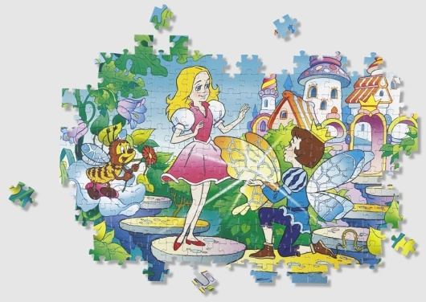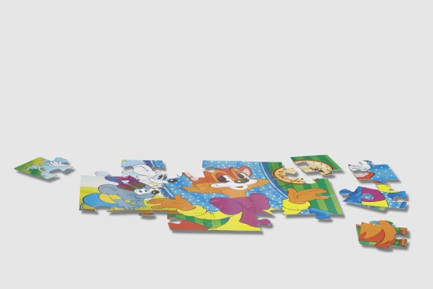

|  |  |  |  |
| --- | --- | --- | --- |
| **Количество элементов** | **Формат**  **(мм)** | **Количество**  **штук** | **Цена**  **(руб.)** |
| **54** | 130*176 | 20000 | *20.30* |
| 30000 | *19.30* |
| 40000 | *17.80* |
| 50000 | *16.30* |
| 60000 | *15.20* |
| 80000 | *12.70* |
| **100000** | *10.15* |

Плоские или мини-пазлы являются необычным рекламоносителем-подарком и используются как вложения в письма, в журналы, в упаковку с продуктами, как подарок за покупку или как наглядная реклама.

Отличительная особенность перед другими пазлами:

- дешевизна;

- сжатые сроки исполнения заказа;

- высокая заинтригованность получателя и, как следствие, длительное визуальное воздействие на него данным рекламируемым продуктом.

Как упаковку для мини-пазлов предлагаем бумажный и целлофановый конверт, пакет с защелкой.

**ПАЗЛЫ В МЯГКОЙ УПАКОВКЕ**

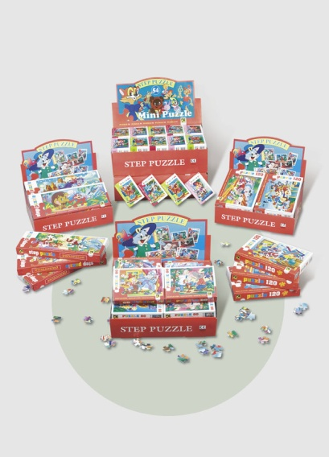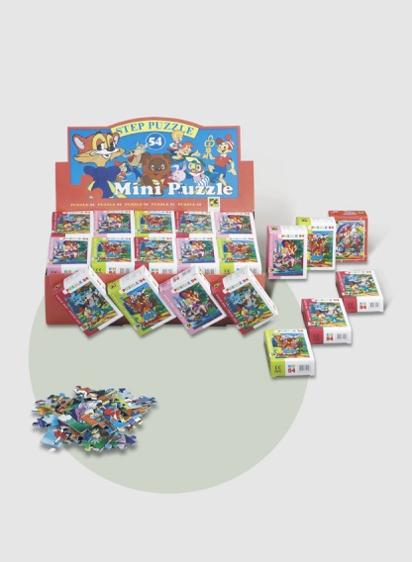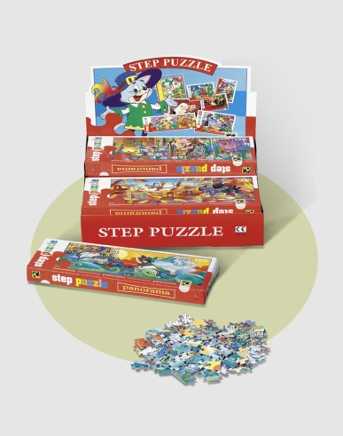

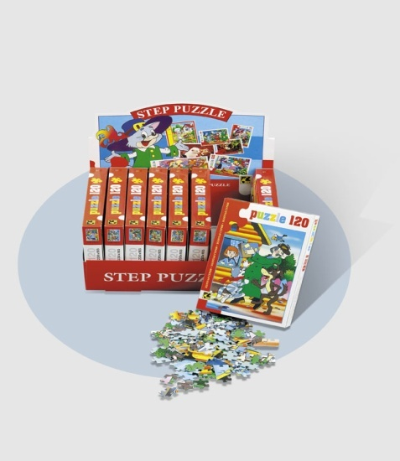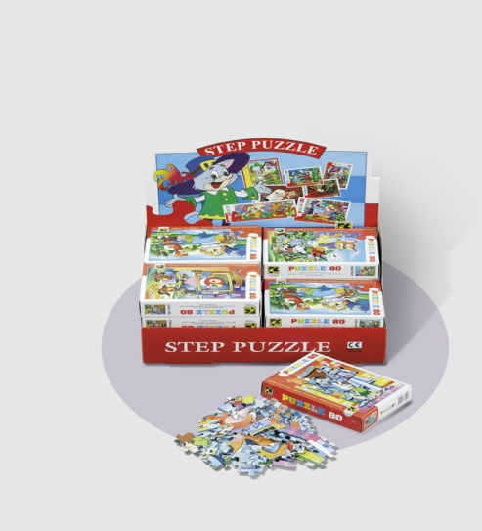

|  |  |  |  |  |  |
| --- | --- | --- | --- | --- | --- |
| **Количество элементов** | **Размер (мм)** | | | **Количество**  **штук** | **Цена**  **(руб.)** |
| **Картинка** | | **упаковка** |  | |
| 54 | 130*176 | 90*65*25 | | 20000 | *40.48* | |
| 30000 | *38.45* | |
| 40000 | *35.40* | |
| 60000 | *30.36* | |
| 80000 | *25.30* | |
| 100000 | *20.24* | |
| 60 | 230*330 | 195*137*35 | | 9000 | *168.80* | |
| 13500 | *160.36* | |
| 18000 | *147.70* | |
| 27000 | *126.60* | |
| 36000 | *105.50* | |
| 45000 | *84.40* | |
| 104 | 230*330 | 195*137*35 | | 9000 | *184.48* | |
| 13500 | *175.25* | |
| 18000 | *161.42* | |
| 27000 | *138.36* | |
| 36000 | *115.30* | |
| 45000 | ***92.24*** | |
|  |  |  | |  |  | |
|  |  | |
|  |  | |
|  |  | |
|  |  | |
|  |  | |
|  |  | |
|  |  |  | |  |  | |
|  |  | |
|  |  | |
|  |  | |
|  |  | |
|  |  | |
| **160** | **240*345** | **280*195*40** | | 8000 | ***200.40*** | |
| 12000 | ***190.34*** | |
| 16000 | ***175.35*** | |
| 20000 | ***162.35*** | |
| 24000 | ***150.30*** | |
| 32000 | ***125.25*** | |
| 40000 | ***100.20*** | |
| **260** | **240*345** | **280*195*40** | | 8000 | ***238.40*** | |
| 12000 | ***226.48*** | |
| 16000 | ***208.60*** | |
| 20000 | ***193.10*** | |
| 24000 | ***178.80*** | |
| 32000 | ***149.00*** | |
| 40000 | ***119.2*** | |
| **Домино** | **448*338** | **359*129*33** | | 6000 | ***340.00*** | |
| 9000 | ***323.00*** | |
| 12000 | ***297.50*** | |
| 15000 | ***275.40*** | |
| 18000 | ***255.00*** | |
| 24000 | ***212.50*** | |
| 30000 | ***170.00*** | |

Небольшие пазлы используются как рекламные сувениры, в качестве подарка за покупку; вполне могут полноценно заменить рекламные листовки, буклеты и т.п.

Особенности:

- нанесение рекламной информации не только на картинке пазлов, но и на упаковке,

- невысокая цена,

- высокая узнаваемость предлагаемой информации.

**ПАЗЛЫ В ЖЕСТКИХ КОРОБКАХ**

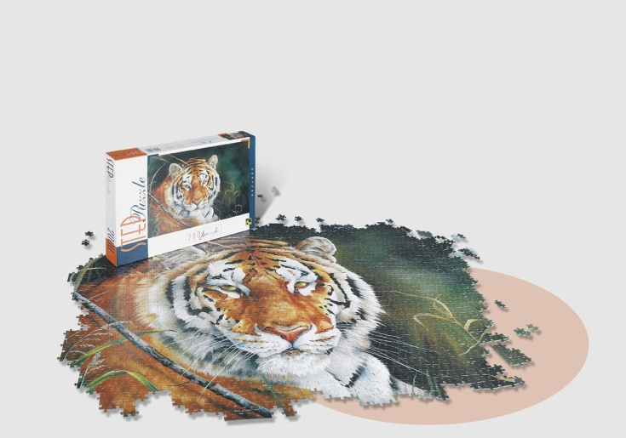 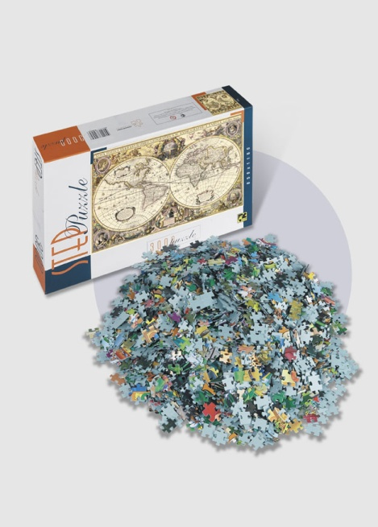

|  |  |  |  |  |  |
| --- | --- | --- | --- | --- | --- |
| **Количество элементов** | **Размер (мм)** | | | **Количество**  **штук** | **Цена**  **(руб.)** |
| **Картинка** | | **Упаковка** |
| **24 maxi** | 345*500 | 375*245*40 | | 4000 | ***475.18*** |
| 6000 | ***451.42*** |
| 8000 | ***415.78*** |
| 10000 | ***384.90*** |
| 12000 | ***356.39*** |
| 16000 | ***297.00*** |
| 20000 | ***237.59*** |
| **360** | 345*500 | 335*215*39 | | 4000  6000  8000  10000  12000  16000  20000 | ***410.36***  ***389.84***  ***359.07***  ***332.40***  ***307.77***  ***256.48***  ***205.18*** |
| **560/500** | 345*500 | 330*214*34,6 | | 4000 | ***445.50*** |
| 6000 | ***423.23*** |
| 8000 | ***389.84*** |
| 10000 | ***360.86*** |
| 12000 | ***334.12*** |
| 16000 | ***278.44*** |
| 20000 | ***222.75*** |
| **1000** | 480*680 | 400*270*55 | | 2000 | ***650.16*** |
| 3000 | ***617.65*** |
| 4000 | ***568.89*** |
| 5000 | ***526.63*** |
| 6000 | ***487.62*** |
| 8000 | ***406.35*** |
| 10000 | ***325.08*** |
| **1500** | 580*850 | 400*270*55 | | 1000 | ***934.84*** |
| 1500 | ***888.10*** |
| 2000 | ***817.98*** |
| 2500 | ***757.22*** |
| 3000 | ***701.13*** |
| 4000 | ***584.28*** |
| 5000 | ***467.42*** |
| **2000** | 680*960 | 400*270*55 | | 1000 | ***1110.08*** |
| 1500 | ***1054.58*** |
| 2000 | ***971.32*** |
| 2500 | ***899.16*** |
| 3000 | ***832.56*** |
| 4000 | ***693.80*** |
| 5000 | ***555.04*** |
|  |  |  | |  |  |
|  |  |
|  |  |
|  |  |
|  |  |
|  |  |
|  |  |
|  |  |  | |  |  |
|  |  |
|  |  |
|  |  |
|  |  |
|  |  |
|  |  |
|  |  |  | |  |  |
|  |  |
|  |  |
|  |  |
|  |  |
|  |  |
|  |  |

Данные пазлы используются как корпоративные сувениры, как предмет рекламных конкурсов, как подарки для потенциальных клиентов и т.д.

Особенности:

- используется обширное рекламное изображение.

**Сроки изготовления – до месяца.**

|  |  |  |  |  |
| --- | --- | --- | --- | --- |
| Пазл на подложке | 127*169 | 215*150 | 16000 | **71.27** |
| 24000 | **65.84** |
| 32000 | **61.18** |
| 48000 | **57.45** |
| 64000 | **55.00** |
| 80000 | **50.65** |
| Пазл на подложке | 226*175 | 215*296 | 8000 | **174.48** |
| 12000 | **161.22** |
| 16000 | **149.74** |
| 24000 | **140.65** |
| 32000 | **134.64** |
| 40000 | **124.00** |

*Уважаемые Заказчики, если предлагаемое Вами количество пазлов больше указанного в данном прайс-листе, то мы обязательно оговорим* ***цену*** *в сторону её* ***уменьшения.***

*Нами приветствуются постоянные ежемесячные заказы. Мы готовы идти навстречу Вашим пожеланиям и по срокам исполнения заказа, по изменению конфигурации элементов, их количества в прежних форматах, в нанесениях насечек между элементами пазлов и т.д.*